**数据库创建教程**

**更新时间:2022/4/11**

**成员:李宗蔚**

**Step1:**

找到AndroidManifest.xml文件，将默认开启页改为.create_database下。



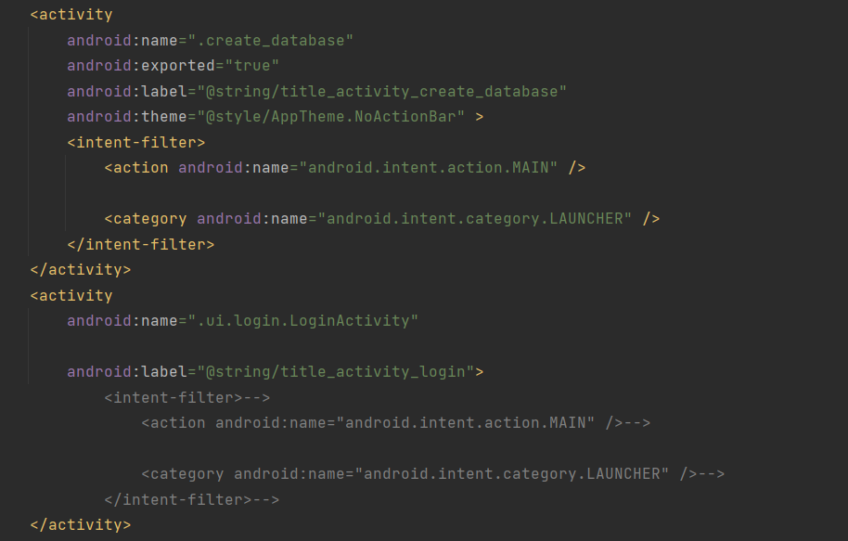

**Step2：**

Run the app,then click the <createDB>.

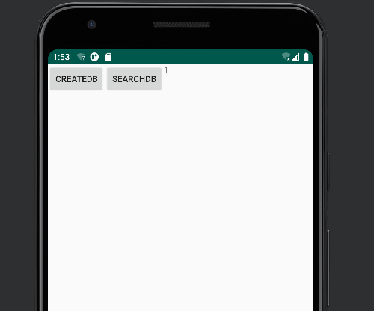

**Step3:**

打开Device File Explorer,找到data->data->com.example.learning->databases，有一个db文件。如果文件存在，则创建数据库成功。

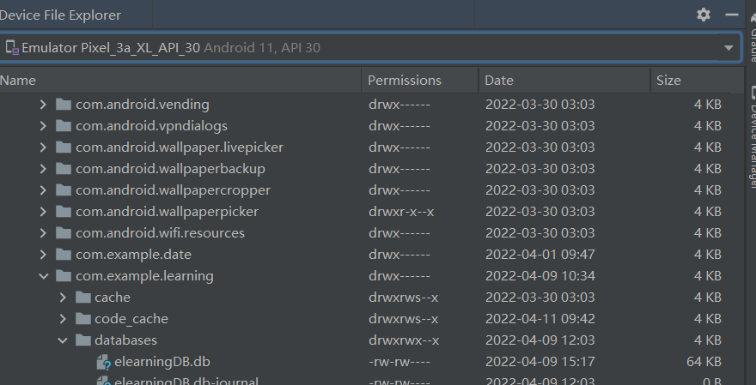

**Step4:**

右键upload，上传已经建好表的elearning.db文件，覆盖已有的db文件。点击Synchronize进行刷新。

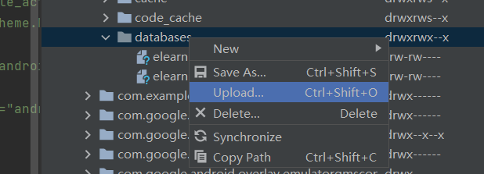

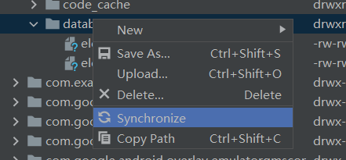

**Step5：**

重启手机，重启应用，点击SEARCHDB，查看logcat，是否有值输出。

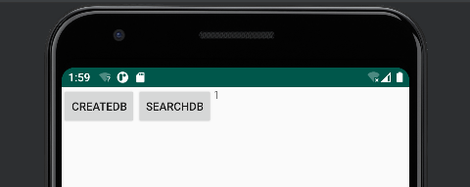

出现下面的数值，则代表数据库连接成功。

